ICS
CCS | 点击此处添加CCS号
13
河北省地方标准
DB 13/T XXXX—XXXX

玻璃幕内置节能网设计技术规范

XXXX - XX - XX发布
XXXX - XX - XX实施
河北省市场监督管理局 发布

目次
前言 II
1 范围 1
2 规范性引用文件 1
3 术语和定义 1
4 设计原则 2
5 选材要求 2
6 主要工艺过程设计 2
6.1 主要工艺流程 2
6.2 冲拉 3
6.3 整平 3
6.4 切割（裁网） 3
6.5 打磨 3
6.6 去膜 3
7 技术要求与质量管控 3
7.1 型式尺寸 3
7.2 外观质量 3
7.3 光热性能 4
7.4 质量管控 4
8 粉尘防爆安全设计要求 4
9 供需衔接及包装、标志、运输、贮存要求 4

前言
本文件按照GB/T 1.1—2020《标准化工作导则 第1部分：标准化文件的结构和起草规则》的规定起草。
请注意本文件的某些内容可能涉及专利。本文件的发布机构不承担识别专利的责任。
本文件由衡水市市场监督管理局提出。
本文件起草单位：安平县汇金网业有限公司、河北阿尔斯建筑装饰工程有限公司。
本文件主要起草人：薛东辉、孔晨、王嵩、王森。

玻璃幕内置节能网设计技术规范
  - 范围
本文件规定了玻璃幕内置节能网的术语和定义，设计原则，选材要求，主要工艺过程设计，技术要求与质量管控，粉尘防爆安全设计要求，供需衔接及标志、包装、运输、贮存要求。
本文件适用于由铝合金薄板制作的、安装在北纬36°0～42°40、建筑采光顶中空玻璃内的拉伸网的设计。
  - 规范性引用文件
下列文件中的内容通过文中的规范性引用而构成本文件必不可少的条款。其中，注日期的引用文件，仅该日期对应的版本适用于本文件；不注日期的引用文件，其最新版本（包括所有的修改单）适用于本文件。
GB/T 3190 变形铝及铝合金牌号化学成分
GB/T 3199 铝及铝合金加工产品 包装、标志、运输、贮存
GB/T 3880.2 一般工业用铝及铝合金板、带材 第2部分：力学性能
GB/T 3880.3 一般工业用铝及铝合金板、带材 第2部分：尺寸偏差
GB/T 29590-2013 企业现场管理准则
GB/T 33217-2016 冲压件毛刺高度
GB/T 40871 塑料薄膜热覆合钢板及钢带
  - 术语和定义
下列术语和定义适用于本文件。
玻璃幕内置节能网
安装在建筑物采光顶中空玻璃内，用于遮挡或调节太阳辐射以达到节能等效果的铝合金薄板拉伸网。如图1所示。
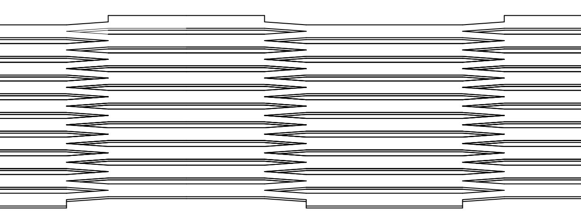
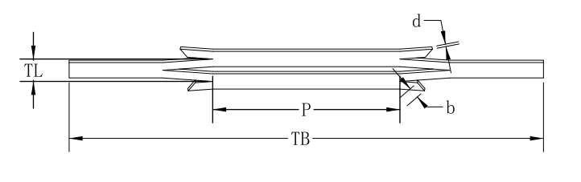

TB—长节距；
TL—短节距；
b—梗宽；
d—板厚；
p—平尖。

- 玻璃幕内置节能网示意图
  - 设计原则
玻璃幕内置节能网选材、工艺、质控、指标等均应满足设计要求，并符合相关标准。应加强过程管理和资料留存，做到可溯可查。必要时，需方代表可驻厂监督。
为确保玻璃幕内置节能网质量稳定可靠，在材料选型确认后，应一次备足所需材料。
玻璃幕内置节能网在满足采光、隔热和保温等功能要求的同时，不应对周围环境产生有害反射光的影响及其他的潜在危害，或通过产品集成达到相关标准要求。
在不影响产品性能的前提下，应本着资源节约的原则实现产品轻量化。
节能网生产企业应严格执行粉尘防爆安全相关标准，杜绝事故隐患。
玻璃幕内置节能网的设计使用寿命应不低于与之配套的采光玻璃的使用寿命，预期20年以上。
  - 选材要求
应选用牌号为3003，供货状态为H24的双面覆膜铝合金薄板。板材的化学成分应符合GB/T3190的有关规定，力学性能应符合GB/T3880.2的有关规定。
铝合金薄板覆膜应为聚乙烯材料，厚度为0.02mm，其允许偏差、外观质量、缩进量、完整性、耐划伤性、抗冲击性、耐蚀性等技术要求应符合GB/T 40871的有关规定。
铝合金薄板的长度为4000mm、宽度为 1800mm、厚度为1.00mm，其允许偏差及不平度、侧边弯曲度、对角线、中凸度、粗糙度、错位、塔形等外观质量应符合GB/T3880.3的有关规定。
铝合金薄板的疲劳性能、断裂韧度、残余应力、压缩性能、冲击韧性等技术指标，需方有要求时，由供需双方确定，并在合同（或订货单）中注明。
  - 主要工艺过程设计
    - 主要工艺流程
节能网主要工艺应按图2所示的流程进行生产。
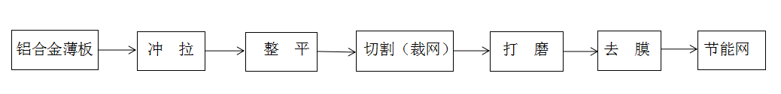
- 节能网主要工艺流程图

    - 冲拉
采用满足精度要求的刀具（模具）进行冲压、剪切、拉伸。
    - 整平
采用整平机对网面进行轧平，整平机工作面宽度应大于网面宽度，网面及网孔不应出现影响使用性能的变形。
    - 切割（裁网）
切割（裁网）优先选用激光切割，避免损坏网的丝梗，特殊要求除外。
    - 打磨
采用角磨机对网片边缘进行打磨，去除毛刺。
    - 去膜
在洁净的环境下去膜，全程需戴手套。
  - 技术要求与质量管控
    - 型式尺寸
节能网的型式尺寸应符合表1的规定。
- 节能网的型式尺寸
单位为毫米
网孔尺寸 |  |  | 梗宽  b |  | 平尖  p |  | 网厚  h |  | 单位  理论重量  Kg/m²
绝对值 |  | 允许偏差
长节距TB | 短节距TL
长节距TB | 短节距TL | 允许偏差 | 绝对值 | 允许偏差 | 绝对值 | 允许偏差 | 绝对值 | 允许偏差 | 单位  理论重量  Kg/m²
190.00 | 9.00 | ±0.50 | 2.40 | ±0.05 | 75.00 | ±0.10 | 4.00 | ±0.10 | 1.45

    - 外观质量
网面应清洁无油污，网孔应均匀，无多冲、漏冲、黏连、磨损、划伤、裂纹、断梗及严重变形现象。
裁剪后的网片边长的允许偏差为±0.5mm/m。
网面不平度h₁应控制在0.5mm以内，见图3所示。
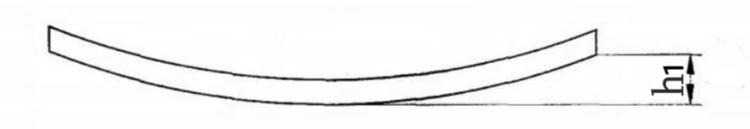
- 不平度示意图

毛刺高度应符合GB/T 33217-2016中第3章表1中g级的规定，控制在0.23mm以内。
网片弯曲90°时，丝梗应无折断现象。
    - 光热性能
节能网的太阳能透射比、可见光透射比、遮阳系数应符合表2的要求。
- 玻璃幕内置节能网的光热性能
项目名称 | 太阳能总透射比 | 可见光透射比 | 遮阳系数
数值 | 32.1% | 68% | 0.39

    - 质量管控
      - 节能网质量是确保中空玻璃幕组件全生命周期安全稳定发挥作用的重要条件，而设备状况、现场管理、刀（模）具精度、后整理等均影响着节能网的质量。因此，加强节能网质量管控是至关重要的。
      - 应按照GB/T 29590-2013中附录A给出的建议，结合企业实际，制定切实可行的现场管理方案，并落到实处。
      - 应根据设备运行状况严格实行易损部件直至整机淘汰制度。关键部件如刀（模）具应根据产量及时更换，确保设备处于良好运行状态。
      - 应选用180目的砂片对网面及边缘进行打磨，确保符合设计要求。
  - 粉尘防爆安全设计要求
针对节能网机械加工过程中存在采用电动工具进行打磨这一工艺方法，故此，企业批量生产之前，应委托专业机构按照相关标准，结合生产工艺、爆炸性粉尘环境出现的频繁程度和持续时间，制定企业粉尘防爆安全管理方案。方案包括但不限于：总体要求、风险管控与隐患排查治理、安全设备设施管理、安全教育培训、人员行为规范、粉尘清理、检修过程管理、应急管理等。企业内部应加强配合，抓好方案落实，只有当具备安全生产条件后，企业方可批量生产。
  - 供需衔接及包装、标志、运输、贮存要求
节能网每片之间外型尺寸均有差异，为便于供需双方高效衔接，裁片前需方应给出网片的排版图纸。图纸信息应包括：项目名称，使用区域，发货批次，网片规格、编号及标注位置代号等。
节能网应采用立式木托盘包装，网片之间用气垫膜隔开，四周由气垫膜和防潮纸包裹，柔性打包带固定。宜采用汽车运输，不提倡与其他货物混装。
除符合上述要求之外，节能网的包装、标志、运输、贮存还应符合GB/T 3199的有关规定。

